УДК 004:049
Кончинський Владислав Володимирович
студент VI курсу
Національний технічний університет України
«Київський політехнічний інститут імені Ігоря Сікорського», Україна

Ліхоузова Тетяна Анатоліївна
кандидат технічних наук, доцент,
доцент кафедри інформатики та програмної інженерії
Національний технічний університет України
«Київський політехнічний інститут імені Ігоря Сікорського», Україна

МоделІ для формування ринкової вартості нерухомості
Анотація. Розглянуто проблему якісної та швидкої оцінки нерухомості. Запропоновано використати моделі та технології машинного навчання для створення сервісу з оцінки нерухомості за введеними характеристиками. Для оцінки ефективності запропонованої моделі використано дані про вже укладені угоди.
Ключові слова: машинне навчання, прогнозування вартості, хмарні обчислення.

Вступ
На вартість об’єктів нерухомості впливають багато факторів, які можуть бути пов’язані з даними об’єктами напряму, наприклад, їх характеристики, або не бути прямо пов’язані, але впливати на ситуацію на ринку нерухомості, наприклад, регіональні фактори або курс валют [1,2]. Якщо перші є очевидними для пересічної особи, яка хоче продати свою власність, то другі вже не є такими очевидним, їх вплив легко не помітити і важко розрахувати їх вплив.
При виставлені житла на продаж продавець визначає ціну скоріше інтуїтивно, ніж обґрунтовано. Але всі фактори приймають числові значення або приймають один варіант з обмеженої кількості заздалегідь визначених, які так само можна задати у вигляді чисел. Оскільки в даному випадку варто використовувати порівняльний метод оцінки, можливо знайти залежність між значеннями цих факторів та вартістю об’єкта нерухомості на основі інформації про недавні угоди і можливо створити програмне забезпечення, яке буде розраховувати вартість. Це програмне забезпечення дозволить продавцям отримати оптимальну ціну, при якій вони зможуть укласти угоду і отримають максимальний прибуток, просто ввівши всю необхідну інформацію про своє житло.

Аналіз існуючих рішень
В Україні є декілька сервісів, що дозволяють оцінити житло для продажу. Наприклад, такий сервіс створений Фондом державного майна України [3], в якому можна оцінити житло ввівши необхідну інформацію і отримати довідку про вартість. Таку саму можливість надає консалтингова компанія «Увекон» [4]. Також оцінити вартість житла можна швидко на сайті Dom.ria.com, який на відміну від попередніх прикладів не потребує реєстрації в системі.
Перелічені реалізації виконують оцінку шляхом пошуку угод і об’яв з об’єктами нерухомості, які знаходяться близько до оцінюваного об’єкту і мають подібні характеристики. Даний підхід має декілька недоліків.
Перший недоліком є те, що іноді таких об’єктів може бути дуже мало, або взагалі не буде, оскільки нас цікавлять тільки недавні угоди. Через брак інформації результат оцінки може бути сильно віддалений від реальної вартості. Наприклад, «Калькулятор оцінювача» компанії «Увекон» при дефіциті близьких варіантів буде шукати об’єкти для порівняння з інших районів, які можуть сильно відрізнятись.
Другим недоліком є обмеженість значень параметрів. Для порівняння створюється вибірка з обмеженою кількістю варіантів, тому обмеження будуть і для параметрів. Якщо введений параметр буде виходити за ці межі, результат оцінки буде невірним.
Цих недоліків можна позбутися знайшовши залежність між значеннями вхідних параметрів та вартістю. Якщо в якомусь районі немає достатньо зразків для порівняння, ми можемо визначити регіональні фактори, що впливають на вартість. Проаналізувавши ці фактори і визначивши їх вплив, нам достатньо знати значення цих параметрів для даного регіону. Цю залежність можливо знайти за допомогою технологій машинного навчання.
Метою роботи є оптимізація процесу оцінки нерухомості, зокрема підвищення якості прогнозу вартості об'єкта нерухомості при обмеженому терміні продажу. Основною задачею є створення програмного рішення для оцінки вартості нерухомості з використанням технологій машинного навчання. Для оцінки від користувачів потребуватиметься тільки адреса об’єкта нерухомості і його характеристики та термін продажу, якщо власник хоче швидше заключити угоду. Регіональні параметри для заданої адреси будуть витягуватись з бази даних, що буде заповнюватись і оновлюватись розробниками.

Матеріали та методи
Всі вхідні параметри можна задати числовими значеннями, вихідне значення також є числовим, отже можна знайти залежність між ними. Тому доцільно для вирішення задачі використати технології прогнозування.
Прогнозуванням називають процес отримання певного значення, що є результатом роботи алгоритму, який є натренованих на завчасно підготовленому наборі даних, з новими даними, які не використовувались раніше. На вхід подається вектор параметрів фіксованої довжини, на основі якого отримується вихідне значення. Сам процес тренування цього алгоритму називається машинним навчанням [5].
Необхідно побудувати модель, яка після навчання на тренувальному наборі даних буде мати для довільної вибірки вхідних даних найменше значення функції втрат.
Вхідними даними є дані, що описують об’єкт нерухомості, і дані, що описують регіон, в якому він розташований. Оскільки декілька об’єктів розташовані в одному регіоні, дані про регіон будуть часто повторюватись. Через це доцільно розділити модель машинного навчання на дві частини: перша частина буде приймати на вхід дані про регіон і повертати єдине дійсне значення; друга частина приймає на вхід дані про об’єкт нерухомості разом з результатом роботи першої частини і в результаті повертає оцінку вартості.
Регіональні ознаки в більшості є числовими значеннями, тому першою частиною моделі є нейронна мережа. Інформація про об’єкт нерухомості задається в основному через категоріальні ознаки або через цілі числа з обмеженого діапазону, тому тут можна використати як нейронну мережу так і метод випадкового лісу, який може виконувати навчання і оцінку швидше з незначною різницею в якості [6, 7].
Реалізовано дві моделі: модель з двома нейронними мережами та модель з нейронною мережею і випадковим лісом. Функцією втрат обрано середньоквадратичну помилку.
Модель з двома нейронними мережами
Алгоритм навчання
Оскільки модель складається з двох нейронних мереж, з них можна створити одну складену мережу, з’єднавши вихідний шар першої мережі з вхідним шаром другої. Алгоритм роботи та навчання не відрізнятиметься від алгоритму простої мережі.
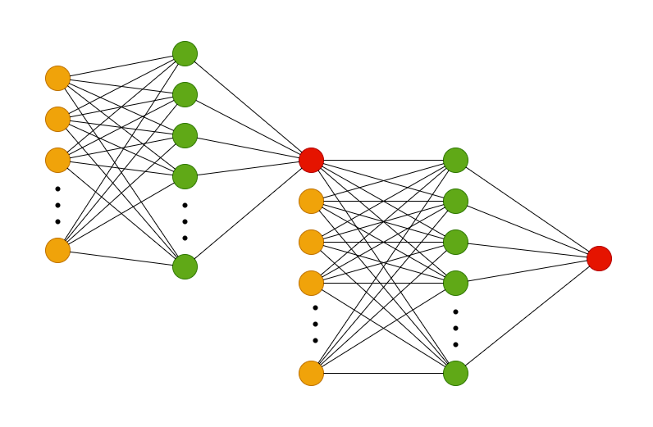
Рисунок 1 ― Модель з двома нейронними мережами
Алгоритм оцінки
Нейронна мережа вже навчена і підібрані найоптимальніші значення всіх коефіцієнтів. Її можна використовувати одразу після навчання або зберегти в окремий файл і зчитувати кожен раз при новому запуску програми.
Для отримання результату оцінки на першу мережу передаються дані про регіон, після чого виконується пряме поширення і отримується вихідне значення регіону, який разом з даними про житло передається на вхідний шар другої нейронної мережі. Знову виконується пряме поширення і повертається вартість житла.
Модель з нейронною мережею і випадковим лісом
Алгоритм навчання
Перша частина моделі, яка є нейронною мережею, вже навчена і її можна отримати з першого а варіанту моделі. Через цю мережу пропускаються дані про регіон з навчального набору даних і результат її роботи записується в новий навчальний набір даних разом з даними про об’єкти нерухомості.
Отриманий набір далі використовується для навчання дерев рішень. Оскільки для навчання дерева рішень достатньо тільки одного проходу і не треба повторювати один алгоритм багато разів як у випадку з нейронними мережами, це дозволить виконати навчання значно швидше.
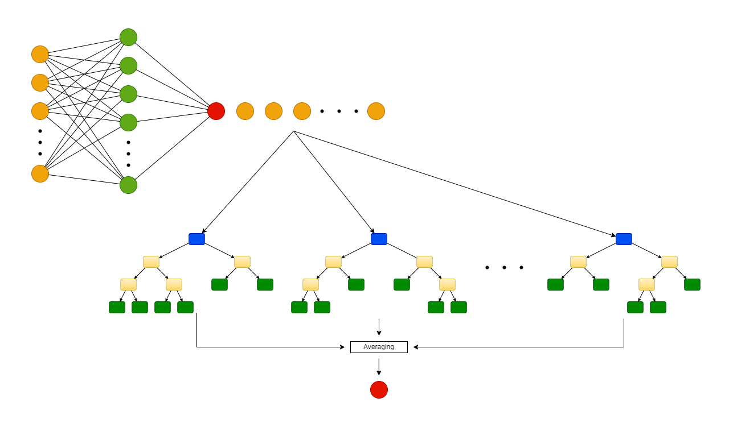
Рисунок 2 ― Модель з нейронною мережею і випадковим лісом
Алгоритм оцінки
Як і з першою моделлю, дані про регіон передаються на першу частину моделі, яка є нейронною мережею. Отриманий результат об’єднується з даними про житло і передається до випадкового лісу, який складається з декількох дерев рішень. В деревах не виконується жодних обчислень, а лише порівняння вхідних значень з тими, які зберігаються у вузлах.
Виконавши декілька порівнянь ми доходимо до одного з кінцевих вузлів і отримуємо результат. Оскільки дерев рішень декілька, буде отримано декілька різних результатів. Кінцевим результатом роботи моделі буде середнє значення результатів всіх дерев. Кількість обчислень при оцінці з використанням методу випадкового лісу є меншим ніж при використанні нейронної мережі, отже швидкість оцінки як і навчання буде більшою.

Результати
Запропонована система являє собою веб-сервіс. Користувачі можуть користуватись цим сервісом через браузер. Дане рішення підходить найкраще з декількох причин. Перше це наявність регіональних факторів, які використовуються для обчислення вартості об’єкта нерухомості, і про які майже всі користувачі не знають. Дані фактори зберігатимуться в базі даних на сервері і будуть оновлюватись адміністратором. Другою причиною є те, що ринок нерухомості змінюється, через що ціни можуть падати або зростати. Адміністратори будуть оновлювати модель, що використовується для оцінки на сервері, навчаючи її на новому наборі даних з недавніх угод купівлі-продажу. Крім цього дане рішення дозволяє зменшити системні вимоги для користувача оскільки всі обчислення відбуватимуться на сервері.
Сервіс має трирівневу архітектуру, отже складається з клієнтської частини, серверу і серверу бази даних. Структуру сервісу зображено на рисунку 3 через діаграму розгортання.
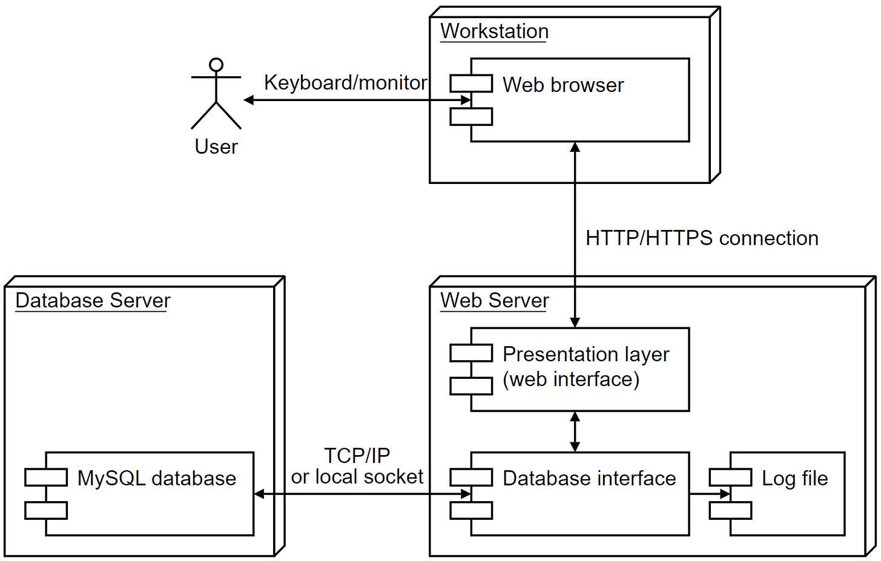
Рисунок 3 ― Діаграма розгортання
Для розробки серверної частини обрано мову програмування Python. Ця мова є найбільш популярною для роботи з алгоритмами машинного навчання, оскільки є дуже простою та має велику кількість бібліотек як для математичних операцій так і для роботи з різними моделями машинного навчання. Крім цього для мови Python реалізовані бібліотеки та фреймворки для роботи з базами даних та для створення веб додатків.
Для створення і роботи з базою даних, в якій буде зберігатись інформації про користувачів, об’єкти нерухомості, які їм належать, та регіони обрано систему керуванням базами даних PostgreSQL. PostgreSQL є реляційною СКБД і базується на мові SQL.
Клієнтська частина сервісу розроблена за допомогою мови програмування JavaScript та бібліотеки React, що використовується для розробки односторінкових веб-додатків, тобто таких, які можуть оновлювати дані без оновлення сторінки.
Аналіз роботи алгоритмів
Для навчання створено набір даних з об’єктів нерухомості, що розташовані на сайтах: Lun.ua, Olx.ua та Dom.ria.com. Щоб виконати навчання моделі і для подальшого її використання, вхідні дані необхідно спочатку перетворити у той вигляд, з яким ця модель зможе ефективно працювати. Одним з способів це зробити є стандартизація. Оскільки серед параметрів квартири є ті, які є необов’язковими, і деякі обов’язкові параметри можуть мати пусті значень в навчальному наборі, якість роботи моделі може погіршитись. Щоб уникнути цього стандартизація виконується тільки для тих значень, що не є пустими. А пусті значення необхідно замінити середнім, завдяки чому цей дефект не сильно вплине не ефективність навчання.
Для вибору найкращого алгоритму було реалізовано обидва запропонованих рішення та звичайну нейронну мережу, щоб переконатися в тому, що запропоновані рішення є більш ефективними у вирішення поставленої задачі. Навчання та тестування відбувалась з однаковими наборами даних та, у випадку з нейронними мережами, однаковим розміром вибірки. Результати роботи реалізованих моделей зображено в таблиці 1.
Таблиця 1 – Результати роботи
№ | Модель | Час навчання, c | Кількість епох | Час опрацювання тестових даних, c | Помилка оцінки тестових даних
1 | Нейронна мережа | 15.383 | 112 | 0.065 | 8.034
2 | Дві нейронні мережі | 18.097 | 141 | 0.043 | 5.125
3 | Нейронна мережа та випадковий ліс | 12.451 | - | 0.021 | 5.851

Як видно, найкраща ефективність у моделі, що складається з двох нейронних мереж. Але модель з нейронною мережею і випадковим лісом значно швидше працює і навчається маючи трохи меншу точність. Швидкість є також важливою, оскільки система має обробляти велику кількість запитів одночасно. Зважаючи на це, доцільніше буде використовувати останню модель.

Висновки
Розроблена система орієнтована на власників житлової нерухомості, які хочуть її продати або здати в оренду, та покупців, які хочуть перевірити справедливість ціни. Тому для формування вартості від користувачів потребується детальна характеристика для точного результату, але частина параметрів є необов’язковою, щоб отримати приблизну вартість для орієнтування. Крім цього на відміну від інших реалізацій даний сервіс пропонує обрати термін, протягом якого продавець хоче знайти покупця.

Список джерел
- Why do we need a Property Valuation? URL: https://bakertillyks.com/why-do-we-need-a-property-valuation/.
- Abdallah Allabadi. Three Main Property Valuation Methods for Real Estate Investors. URL: https://www.mashvisor.com/blog/property-valuation-methods-real-estate-investors/.
- Світлана Тартасюк. Як безкоштовно оцінити вартість квартири онлайн: покрокова інструкція. 2021. URL: https://minfin.com.ua/ua/realty/articles/kak-besplatno-ocenit-stoimost-kvartiry-onlayn/.
- Опис архітектури та принципів роботи «Калькулятора оцінювача». URL: https://www.uvecon.ua/images/tinymce/file/Robotic%20calculator%20principle.pdf.
- Iqbal H. Sarker. Machine Learning: Algorithms, Real-World Applications and Research Directions. SN Computer Science. Vol. 2. 2021. Article number: 160.
- Oludare Isaac Abiodun, Aman Jantan, Abiodun Esther Omolara, Kemi Victoria Dada, Nachaat Mohamed, Humaira Arshad. State-of-the-art in artificial neural network applications: A survey. Heliyon. Vol. 4. Issue 11. November 2018. Article number: e00938.
- Mark R. Segal. Machine Learning Benchmarks and Random Forest Regression. 2004. URL: https://escholarship.org/uc/item/35x3v9t4.

